6 класс Урок 6
Тексты в памяти компьютера. Практическая работа №3 (задание 1).
Редактирование и форматирование текста. Создание надписей.
Краткая аннотация урока:
Данный урок – урок изучения новой темы из раздела «Компьютер и информация» по учебнику Л.Л.Босовой в 6 классе. В ходе объяснения нового материала в целях усиления мотивации учения, повышения степени заинтересованности в изучаемом материале, считаю целесообразным объяснение нового материала сопровождать показом слайдов.

Цели урока:
Обучающие:
- дать представление о двоичном кодировании текста в памяти в компьютере;
- познакомить с кодировочными таблицами;
- закрепить перевод числа из десятичной системы счисления в двоичную и обратно.
- расширить представления о возможностях форматирования документов в текстовом процессоре Word.
Развивающие:
- развивать логическое мышление школьников;
- развивать творческую активность;
- развивать познавательного интереса;
- развивать память у школьников;
- развивать внимательность.
Воспитательные:
- воспитание культуры учебного труда;
- воспитание дисциплинированности, усидчивости;
- воспитание ответственности.

Тип урока: урок получения и систематизации знаний, умений и навыков.

Технология: личностно-ориентированная.

Формы работы: коллективная, индивидуальная.

Основные понятия:
- кодовая таблица;
- двоичное кодирование текстовой информации;
- надпись.

Учебно-материальное оснащение урока (оборудование):

Рабочее место учителя:
1. Компьютер, программное обеспечение, мультимедийный проектор, экран;
2. Презентация в PowerPoint.
3. УМК Л. Босовой «Информатика-6»: учебник, рабочая тетрадь на печатной основе
4. Карточка-задание «Перевод из двоичной системы счисления в десятичную систему счисления»
Рабочее место обучающегося:
1. Компьютер, программное обеспечение;
2. УМК Л. Босовой «Информатика-6»: учебник, рабочая тетрадь на печатной основе;
3. Рабочая тетрадь (в клетку), письменные принадлежности.

План урока
- Организационный момент (1 мин).
- Проверка усвоения изученного материала, домашнего задания (10 мин).
- Актуализация знаний (1 мин)
- Объяснение нового материала (10 мин).
- Закрепление нового материала (6 мин)
- Домашнее задание (1 мин).
- Практическая работа (15 мин.)
- Итоги урока (1 мин.)

Ход урока:
1) Организационный момент.
Проверка готовности учащихся к уроку. Проверка присутствующих.

2) Проверка усвоения изученного материала:
- Раздать четыре карточки («сильным» учащимся) на оценку.
    - Посадить отдельно и дать чистые листочки.

Карточка | Задание | Ответ
№1 | 11011111₂ = ?₁₀ | 223
№2 | 11000111₂ = ?₁₀ | 199
№3 | 11010000₂ = ?₁₀ | 208
№4 | 100111010₂ = ?₁₀ | 314

- Вопросы №1-4 с.27 §1.3.
  - Какие данные называют цифровыми?
  - Почему возникла потребность в цифровом представлении информации?
  - Как получить двоичный код целого десятичного числа 221?
    - У доски на оценку, остальные в тетрадях. Для «слабых» учащихся (классов) можно дать возможность рассказать по решенному образцу на экране, а затем ещё раз повторить самой.
    - Ответ: 11011101₂
  - Как по двоичному коду 1001110 восстановить соответствующее десятичное число?
    - У доски на оценку, остальные в тетрадях. Для «слабых» учащихся (классов) можно дать возможность рассказать по решенному образцу на экране, а затем ещё раз повторить самой.
    - Ответ: 78₁₀

- Собрать карточки.

- Решить задачи из рабочей тетради стр.16 №22,23 на оценку (условие задач показывают на экране).
- В классе 1111002% девочек и 11002 мальчиков. Сколько учеников в классе?
- У меня 100 братьев. Младшему 1000 лет, а старшему 1111 лет.
Старший учится в 1001 классе. Может ли такое быть?
- Можно сразу записать всё домашнее задание. §1.3 с.21-23, вопросы.
РТ: №25, №26, №29, №30 с.19,20, 23.
Проверка домашнего задания
Визуальная проверка и обсуждение заданий РТ: №21 с.14.
Тем учащимся, кто правильно сделал это д/з в РТ поставить в журнал оценки. Тем учащимся у кого
есть тетрадь, но не сделано д/з – в дневник тоже!!!
3) Актуализация
ЦОР Информатика Босова Л.Л. 5-7 кл. «Цифровые данные I часть»

4) Объяснение нового материала: Тексты в памяти компьютера,
ЦОР Информатика Босова Л.Л. 5-7 кл. «Цифровые данные II часть»

В основу двоичного кодирования текстовой информации положена следующая идея: каждому символу текста присвоен номер, который по известным правилам переводится в двоичный код. Демонстраия презентации.
Визуальное знакомство с кодовыми таблицами (Windows, ASCII, КОИ – 8)
§1.3. с. 21

При двоичном кодировании текстовой информации чаще всего каждому символу ставится в соответствие уникальная цепочка из 8 нулей и единиц, называемая байтом. Соответствие символов и кодов задаётся с помощью специальной кодовой таблицы.
    - См. фрагмент таблицы, используемой в системе Windows на экране.

Пример 1.
- Закодируйте слово «ЛУНА».

Текст | Л У Н А
Десятичный код | 203 211 205 192
Двоичный код | 11001011 11010011 11001101 11000000

Пример 2.
- Декодируйте двоичную последовательность: 11001011110100111100110111000000.
- Закодируйте получившееся слово с помощью десятичного кода.

Двоичный код | 11001011 11010011 11001101 11000000
Текст | К Н И Г А
Десятичный код | 203 211 205 192

5) Закрепление нового материала:
Задания:
При помощи кодировочной таблицы закодируйте своё имя
    - Тем, у кого нет РТ: с помощью кодовой таблицы в учебнике закодировать слова и примеры. Кодовую таблицу можно вывести на экран.
6) Домашнее задание:
- §1.3 с.21-23, вопросы.
- РТ: №25, №26, №29, №30 с.19,20, 23.
    - Задания выполнить до конца.
    - Тем, у кого нет РТ: с помощью кодовой таблицы в учебнике закодировать 10 слов и 10 примеров.
    - Предупредить, что буду собирать тетради на проверку с оценкой!!!
    - Тетради подписать, т.к. многие были не подписаны.
7) Практическая работа №3 (задание 1). Редактирование и форматирование текста. Создание надписей, с.126.
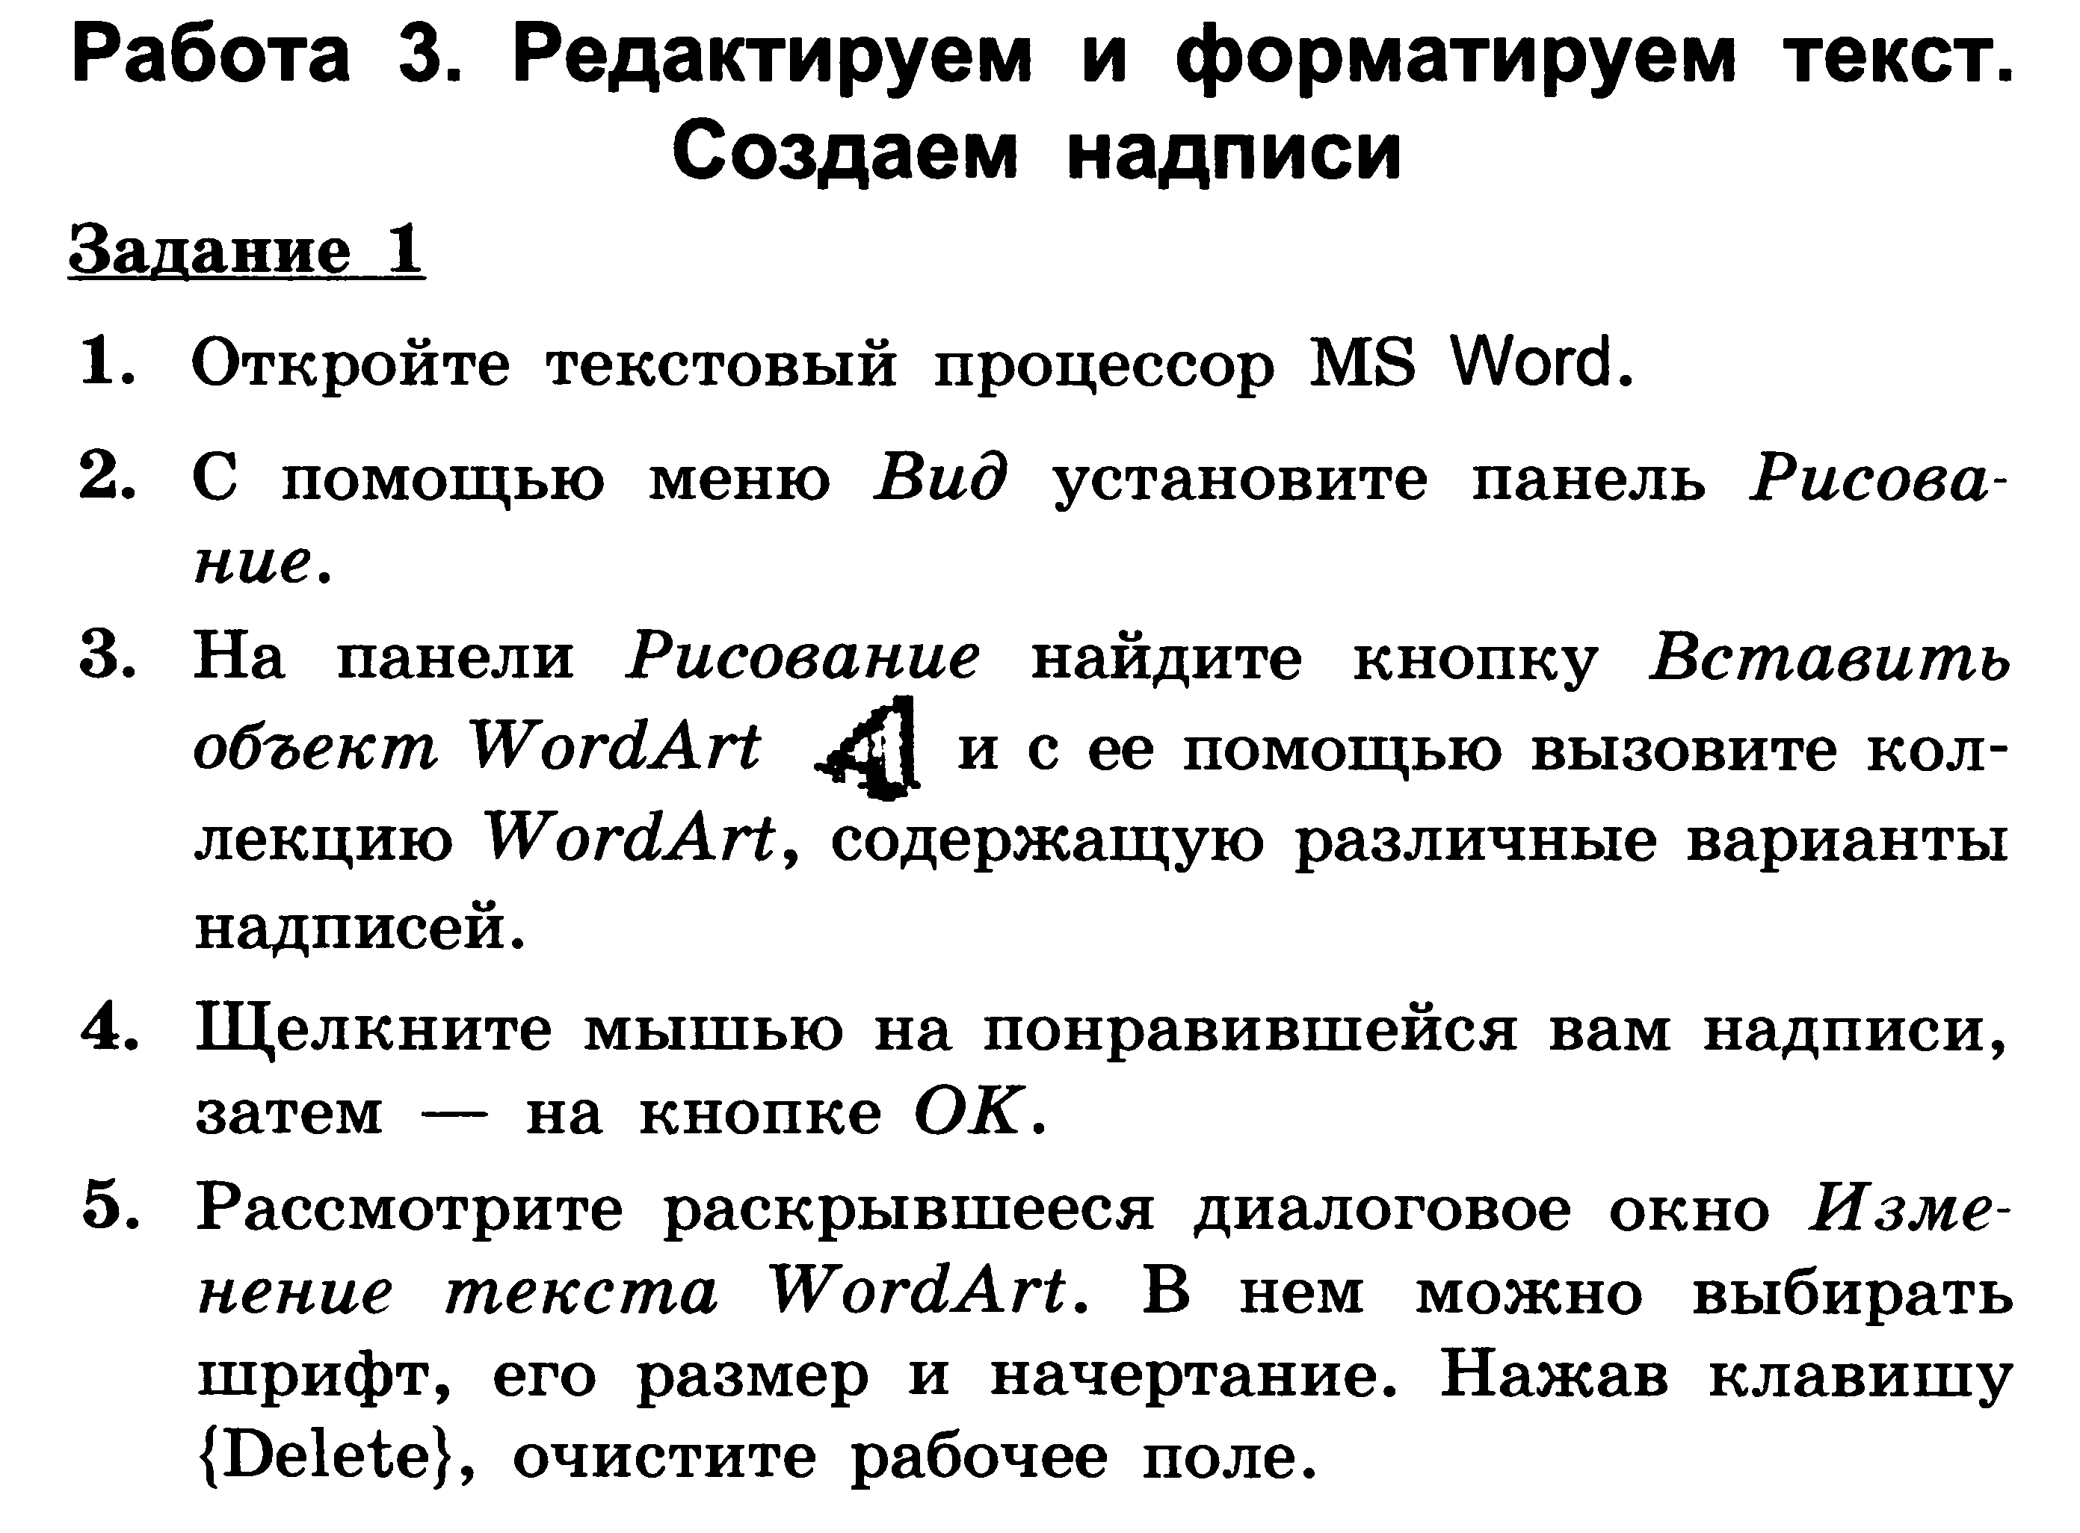

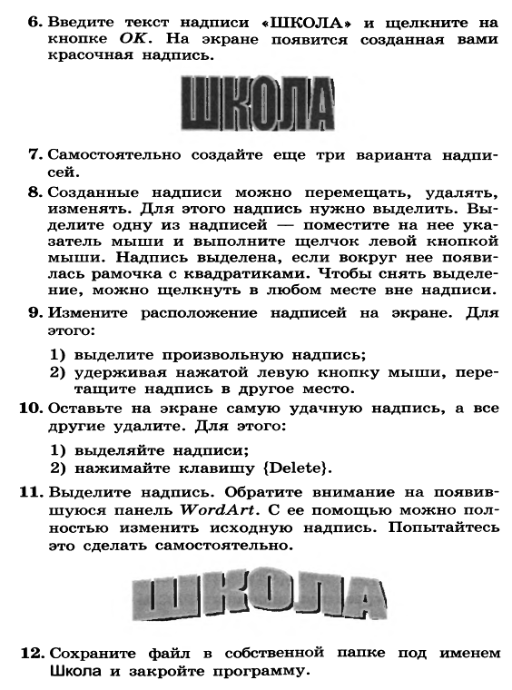

Физкультминутка
Изобразить в пространстве с закрытыми глазами:
- Сердце
- Круг
- Букву М
- Квадрат
- Треугольник
- Шпалы
8) Подведение итогов выставление оценок за работу на уроке

